**特殊三角形的探究路径 拓展体验资源**

**问题的提出**：在“要素、相关要素之间的相互关系就是性质”的引领下，如果从三角形的一个顶点引一条射线与对边相交，顶点与交点之间的线段称为分割线，即我们添加了一个相关要素——分割线，使得三角形具有了一定的“特殊性”，如果分割后的小三角形是特殊的，则被分割的三角形就要有一定的条件限制．你能提出一个探究问题吗？

有的同学可能会提出：

（1）满足什么条件的三角形可以分割为两个小等腰三角形？

（2）满足什么条件的三角形可以分割为一个等腰三角形和一个直角三角形？

今天我们就来探究第一个问题，同学们可以根据第一个问题的探究经验，自己展开对第二个问题的探究.

我们按照如下线索展开探究.

**1.从特殊到一般，观察、发现，提出猜想**

首先，请同学们自己设计一个三角形，使这个三角形可以被分割成两个等腰三角形. 用表格汇总，你有什么发现？

|  |  |
| --- | --- |
| 类型 | 列举 |
| 直角三角形 | 30°，60°，90°； 45°，45°，90°； 20°，70°，90° |
| 其中两个角有2倍关系 | 20°，40°，120°；10°，20°，150°； 15°，30°，135° |
| 其中两个角有3倍关系 | 20°，40°，120°；36°，36°，108°；10°，30°，140° |

观察表格，我们可能会有如下猜想：

（1）所有直角三角形都可以被分割成两个等腰三角形；

（2）如果一个三角形的三个内角中，有两个角具有2倍关系，则这个三角形可以被过三角形顶点的直线分割为两个小等腰三角形；

（3）如果一个三角形的三个内角中，有两个角具有3倍关系，则这个三角形可以被过三角形顶点的直线分割为两个小等腰三角形；

有的同学可能会举出反例，比如：三个内角分别是30°，50°，100°的三角形．说明（2）并不一定成立，那么如何完善并证明上述猜想呢？

1. **探索、证明结论**

证明：假设一个三角形能被过一个顶点的直线分成两个等腰三角形，设这条直线与对边交于点 ，在三角形内点 处分出两个角，这两个角可能为两个直角或者为一个钝角一个锐角，因此可分两种情况讨论:

1. 当点处分出的两个角都是直角时，如图 1，这时这两个角都必须是分出的两个等腰三角形的顶角，因此这两个等腰三角形就是等腰直角三角形，显然可得原三角形的三个内角为 ．
2. 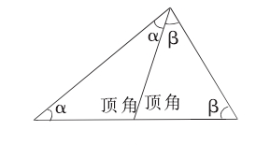 当点处分出的两个角为一个钝角一个锐角时，钝角必定是其中一个等腰三角形的顶角，而另一个锐角可以是另一个等腰三角形的顶角或底角．

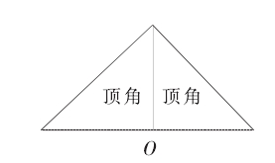

图1 图2

因此再分两种情况讨论:

① 当锐角也是顶角时，如图2，可设分出来的两个等腰三角形的底角度数分别为和，所以原三角形的三个角的度数为，此时由三角形的内角和定理可知，即原三角形为直角三角形．分割方法是沿斜边上的中线分割成两个等腰三角形． 显然这种情况可以将情况 1 包含其中．

② 当锐角是等腰三角形的底角时，设等腰三角形的两个底角度数为，由三角形的外角性质可得这个底角为，所以此等腰三角形中还有一个角的度数为，还有两种情况，如图 3，如图 4.

( i) 如图 3，再设该等腰三角形的第三个角的度数为，可得原三角形的三个角的度数为 因为，可得 ．分割方法为将 分出一个 与原角构成一个等腰三角形，另一个三角形也是等腰三角形．

图3 图4

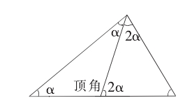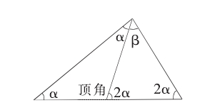

( ii) 如图 4，再设该等腰三角形的第三个角的度数为，可得原三角形的三个角的度数为 ，因为，可得 ． 分割方法为将 分出一个 与原角构成一个等腰三角形，另一个三角形也是等腰三角形．

结论：一个三角形能分割成两个等腰三角形，共有三种情况:

情形 1 有一个内角为，沿原三角形斜边上的中线分割成两个等腰三角形．

情形 2 当三个角为( ) ，将 3α 分出一个 与原 角构

成一个等腰三角形，另一个三角形必是等腰三角形．

情形 3 当三个角为，( ) ，将分出一个 与原

角构成一个等腰三角形，另一个三角形也必是等腰三角形．

需要说明的是当一个三角形同时满足上述三种情形中的多种情形时，那么分

割的方式可能有多种．